|  |  |  |
| --- | --- | --- |
|  | **NATURALES**  GRADO 1 - GUÍA 1 - LECCIÓN 3  «Actividades de evidencia»  ---------------------------------------------------------  **NOMBRE:** xxx | |
| INTRODUCCIÓN | | |
|  | | Las siguientes actividades te permiten poner en práctica los conocimientos adquiridos sobre el tema mi cuerpo.  Al finalizar, debes enviar las evidencias por la herramienta **Actividades > Naturales > Guía 1 > lección 3**.  Recuerda que de tener alguna inquietud puedes comunicarte con tu facilitador por Skype o enviarle un correo electrónico por medio de la plataforma. |

|  |  |
| --- | --- |
|  | ACTIVIDAD 1 |

Instrucción**:** encierra en un círculo las parte de tu cuerpo.

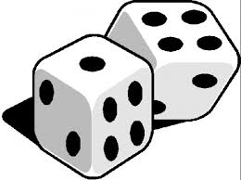 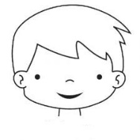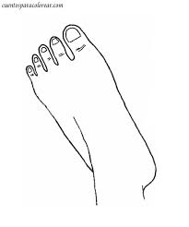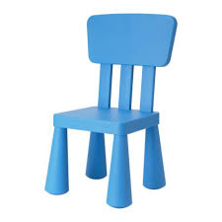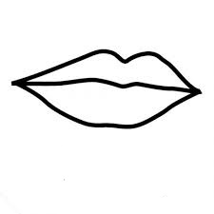

|  |  |
| --- | --- |
|  | ACTIVIDAD 2 |

Instrucción: coloca el nombre a cada parte del cuerpo como lo indica el ejemplo

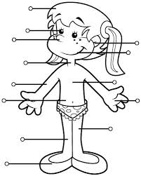

Oreja

|  |  |
| --- | --- |
|  | ACTIVIDAD 3 |

## Instrucción: escribe la cantidad que tienes en el cuerpo.

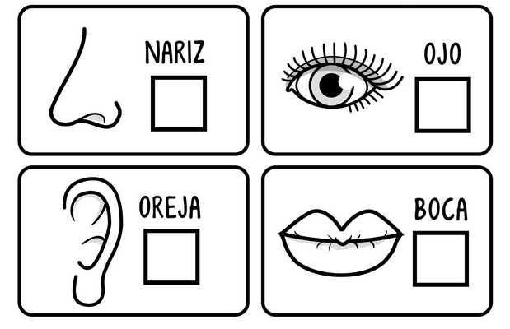

|  |  |
| --- | --- |
|  | ACTIVIDAD 4 |

### Instrucción: une la imagen con su nombre con una línea como lo muestra el ejemplo

### Diente

Pie

Mano

Boca

Oreja

Diente



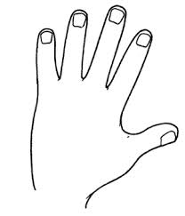

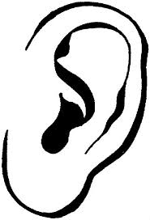



|  |  |
| --- | --- |
|  | ACTIVIDAD 5 |

Ingresa a la siguiente página: <http://www.juntadeandalucia.es/averroes/centros-tic/41009470/helvia/aula/archivos/repositorio/0/74/html/datos/03_cmedio/03_Recursos/actividades/01/act2.htm>

Realiza las actividades que allí te proponen, como evidencia toma una captura de pantalla y envíala a tu docente.